**WireFrames**

1. Pantalla de Bienvenida: Pantalla se despliega por dos segundos al usuario para mostrar el logo de la aplicación.

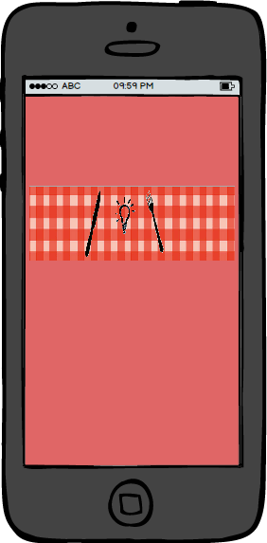

1. Pantalla de Login: Esta pantalla permite al usuario “loguearse” a la aplicación, registrarse o conectarse con Facebook.

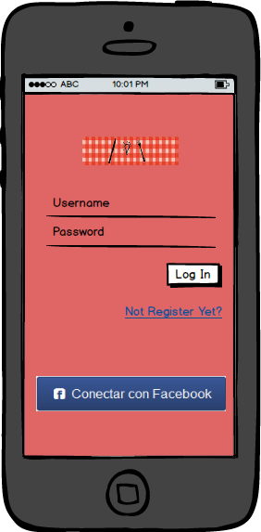

1. Pantalla de mis recetas: En esta pantalla se despliega las recetas que ha creado el usuario “logueado”, en esta sección se puede agregar más recetas y también acceder a cada receta.

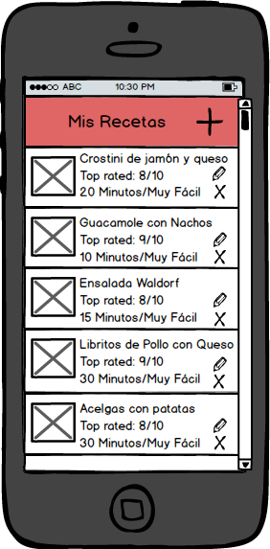

1. Pantalla de la receta: Se muestra la información detallada de la receta así como los ingredientes, el autor creador, una imagen, el nombre de la receta y una pequeña descripción.

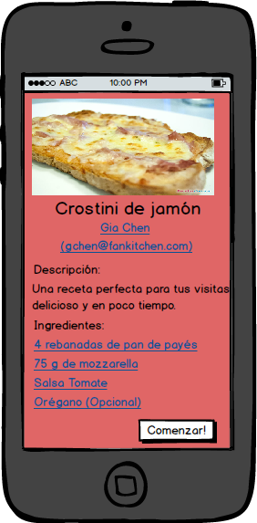

1. Pantalla de procedimiento de receta: La aplicación permite ver una secuencia de pasos para realizar la receta. Donde en el paso final, cuando se termina de hacer la receta, el usuario puede compartir esta receta por medio de la red social Facebook.

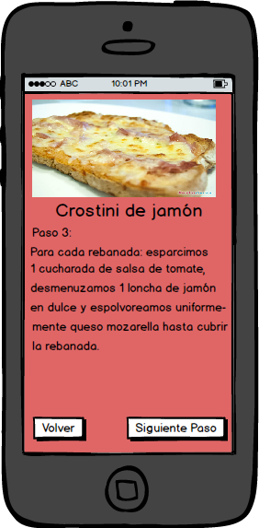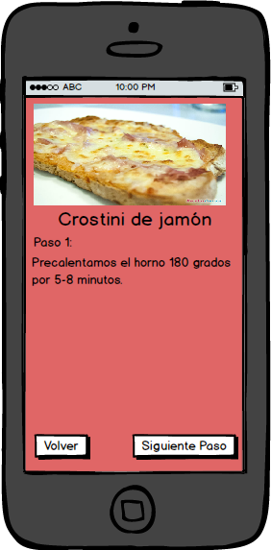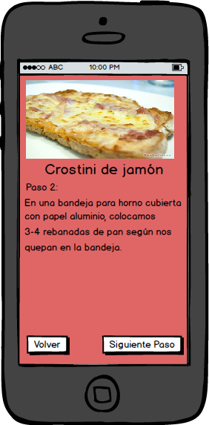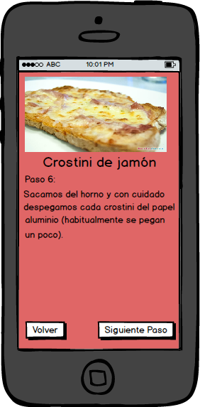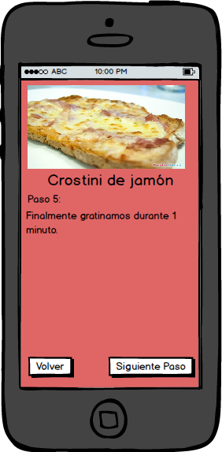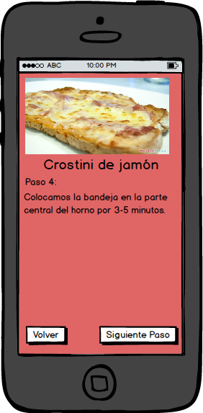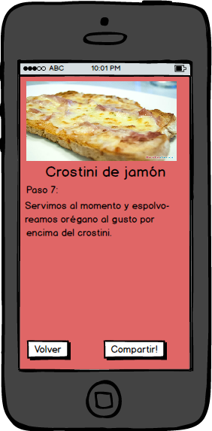

1. Pantalla de búsquedas de recetas: La búsqueda se puede realizar de dos formas, por recetas en la aplicación o por videos.

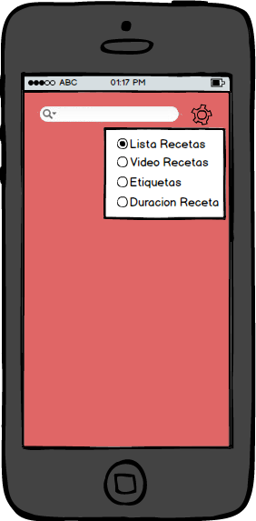

1. Pantalla de búsqueda de recetas en la aplicación: Muestra una lista con los resultados obtenidos de la búsqueda, mostrando en cada elemento de la lista los siguientes detalles: Nombre, imagen, top rated, duración de la receta y la dificultad.

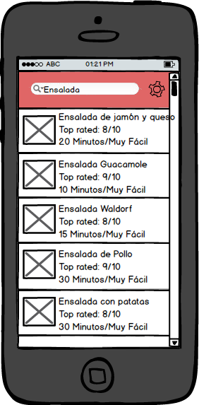

1. Pantalla de búsqueda de recetas en videos: Muestra una lista con los resultados obtenidos de la búsqueda, mostrando en cada elemento de la lista los siguientes detalles: Nombre, imagen, cantidad de vistas del video y duración del video.

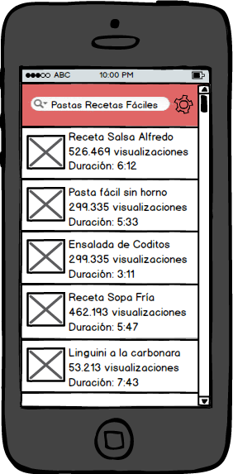

1. Pantalla de búsqueda por duración: Se muestra una lista de resultados de la búsqueda por duración de la receta. La búsqueda se realizará por minutos.

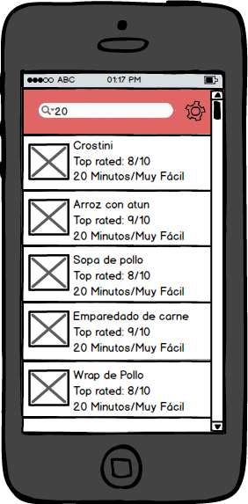

1. Pantalla de búsqueda por etiquetas: Al agregar una receta, se le pide al usuario ingresar etiquetas que se relacionan con la receta, esto con el fin de poder filtrar las recetas por etiquetas.

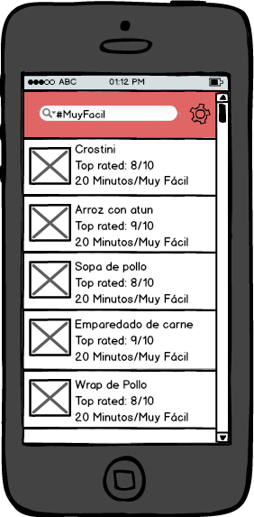

1. Pantalla Perfil Propio: Permite ver y editar la información del usuario.

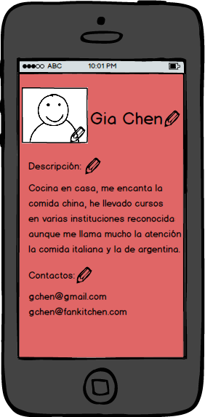

1. Pantalla Perfil Ajeno: Muestra la información de un usuario registrado en la aplicación. Los perfiles tienen la siguiente información: nombre, imagen, descripción y contactos.

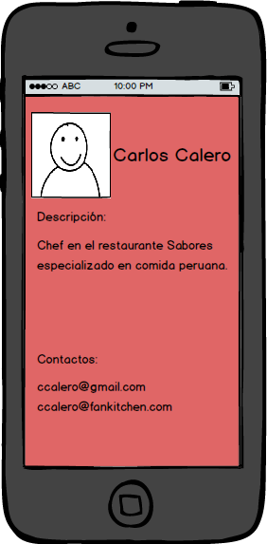

1. Pantalla Agregar Receta: permite al usuario crear su receta donde debe agregar la siguiente información: nombre, descripción, ingredientes, procedimientos, duración de la receta, imagen y tipo de comida (pastas, pollo, cortes de carnes, postres, entradas, entre otros.)

